Министерство образования Тульской области

Государственное профессиональное образовательное учреждение

Тульской области

«Донской колледж информационных технологий»

Разработка Информационной системы базы отдыха «Сияние»

Курсовая работа МДК 02.01

«Технология разработки программного обеспечения»

|  |  |
| --- | --- |
| Студента группы С-20-1 | Д. А. Бобровский |
| Руководитель | С. М. Гвоздев |
| Проверил | ______________  (дата) |
| Оценка | ______________ |

Донской, 2022

Содержание

|  |  |  |
| --- | --- | --- |
|  | Введение ………………………………………………………………. | 3 |
| 1 | Техническое задание …………………………………………………. | 5 |
| 1.1 | Назначение работы | 5 |
| 1.2 | Требования к функциональным характеристикам | 5 |
| 1.3 | Требования к надёжности и безопасности | 6 |
| 1.4 | Требования к составу и параметрам технических средств | 6 |
| 1.5 | Требования к информационной и программной совместимости | 6 |
| 1.6 | Порядок контроля и приёмки | 7 |
| 2 | Разработка технического проекта | 8 |
| 2.1 | Анализ требований и спецификаций | 8 |
| 2.2 | Этап эскизного проектирования программного обеспечения | 10 |
| 3 | Реализация программного обеспечения | 12 |
| 3.1 | Обоснование выбора средств разработки | 12 |
| 3.2 | Разработка программного обеспечения | 15 |
| 3.3 | Технико-экономические показатели | 16 |
|  | Заключение | 20 |
|  | Список используемых источников |  |

# ВВЕДЕНИЕ

Сегодня гостиничный бизнес - одна из наиболее перспективных и быстроразвивающихся отраслей в мире. С каждым годом растет количество гостиниц и отелей, как в нашей стране, так и за рубежом. Гостиничный бизнес как подотрасль туристического бизнеса несет в себе огромный потенциал для российского рынка, способный приносить устойчивый доход в федеральный бюджет. Характеризуя состояние и тенденции развития отечественного и мирового рынка гостиничных услуг, следует отметить, что происходящий в последние десятилетия беспрецедентный рост объемов туристического рынка сопровождается формированием глобальной гостиничной индустрии.

В сложившихся рыночных условиях хозяйствования особенно актуальной становится проблема осуществления грамотного построения сайта и правильной подачи информации об услугах для пользователя и не объемлемая часть — это удобство пользования сайтом.

Эффективность управления представляет собой результативность деятельности конкретной управляющей системы, которая отражается в различных показателях, как объекта управления, так и собственно управленческой деятельности (субъекта управления), причем эти показатели имеют как количественные характеристики.

Актуальность исследования заключается в том, что Гостиничный бизнес в плане турбаз отдыха стала слишком конкурентоспособной в наше время и очень сложно выделиться, какими-либо отличительными чертами фирмы в XXI веке. Без построения автоматизированной системы управления информационными потоками как внутри фирмы, так и с внешними агентами и внешней средой, невозможно добиться успехов в конкурентной борьбе.

Внедрение ИС - очень сложный и дорогостоящий проект, осуществление которого сопряжено с целым рядом разноплановых, трудно детерминируемых рисков, которые приводят к тому, что проект либо вообще терпит фиаско, либо не достигает поставленных целей. Кроме того, анализ эффективности проектов автоматизации методологически сложен и вызывает многие трудности с её эксплуатацией

Объектом исследования являются информационная система учета гостиничной базе отдыха «Сияние».

Предметом исследования является процесс разработки и внедрения автоматизированной информационной системы в базу отдыха.

Целью курсовой работы является создание программного продукта, необходимого для хранения, предоставление информации о базе отдыха и его услугах в свободном доступе, а также бронирование.

Для достижения поставленной цели необходимо решить следующие задачи:

* проанализировать предметную область;
* составить техническое задание;
* разработать эскизный проект программного продукта;
* выбрать инструментальные средства разработки;
* выполнить программирование ПП;
* рассчитать технико-экономические показатели.

Практической значимостью является то, что данный программный продукт сокращает затраты времени на регистрацию для посещения базы и предоставление краткой информации о всех предоставляемых услугах для ознакомления.

# 1 Техническое задание

# 1.1 Назначение работы

Программный продукт база отдыха служит для получения, хранения и передачи информации об предоставляемых услугах.

Разрабатываемый программный продукт «Сияние» можно сравнить с некой площадкой для предоставления информации о базе отдыха, регистрации для посещения и получения краткой информации об услугах.

Преимуществом программного продукта «Сияние» является:

1. Экономия времени – сокращение времени для обработки персональных данных для получения регистрации, легкий поиск и получение информации об объекте посещения.

# 1.2 Требования к функциональным характеристикам

Функциональная характеристика - это набор рабочих, эксплуатационных параметров любой техники: прибора, устройства, блока, детали, дающая количественную оценку из свойств.

Данный программный продукт служит для получения, хранения и передачи информации о базе отдыха и его услугах.

Программный продукт «Сияние» должен предоставлять администратору возможность:

* добавлять и изменять информацию о клиентах;
* возможность учета информации о услугах базы отдыха;
* быстрый поиск и замену информации в ИС;

Программный продукт «Сияние» должен предоставлять посетителю возможность:

* просмотр информации о предоставляемых услугах;
* бронирование номеров;

# 1.3 Требования к надёжности и безопасности

Основными требованиями надежности и безопасности разрабатываемого программного продукта следует считать:

* защита информации от копирования и скачивания.
* контроль вводимой информации.
* блокировка действий пользователя.
* автосохранение информации.

# 1.4 Требования к составу и параметрам технических средств

Основными требованиями к составу и параметрам технических документов являются:

* процессор: Intel "Celeron"
* частота: 2.0 ГГц
* оперативная память: 1024 МБ DDR2 677 МГц
* графический процессор: NVIDIA GeForce 8800 GTS – 512 Мб
* разрешение экрана: 1280 x 1024.

# 1.5 Требования к информационной и программной совместимости

Для эксплуатации программного продукта необходимо наличие следующих компонентов:

* операционная система семейства Microsoft®Windows® (не ниже 2013).
* доступ к сети-Интернет
* кроссплатформенность
* телефон – 720 x 1280
* планшет – 1280 x 800
* компьютер – 1280 x 1024.

# Порядок контроля и приёмки

Для проверки выполнения заданных функций программного продукта «Сияние» устанавливаются следующие виды испытаний:

* тестовые испытания;
* опытная эксплуатация;
* приемочные испытания.

Срок приема – сдачи ПО: 09.10.22 – 11.04.23 (6 месяцев).

Условия приема – сдачи:

- работа программного обеспечения «База отдыха «Сияние»» корректна.

- отладка и тестирования пройдены успешно.

- протокол испытаний.

Протокол испытаний – это документ, содержащий результаты испытаний и другую информацию, относящуюся к испытанию (таблица 1.1).

Таблица 1.1 – Протокол испытаний

|  |  |  |  |  |
| --- | --- | --- | --- | --- |
| №п/п | Дата | | Испытания | Результат |
| 1 | 30.10.2022 | | Моделирование объекта | Созданы инфологическая, даталогическая, физическая модели, а также ER – диаграмма. |
| 2 | 08.11.2022 | | Составление технического задания | ТЗ составлено и согласованно |
| 3 | 10.11.2022 | | Разработка эскизного проекта | Создана DFD-диаграмма и SADT-модель |
| 4 | 13.11.2022 | | Программирование | Написан код |
| 5 | 14.11.2022 | | Отладка и тестирование | Исправлены ошибки |
| 6 | | 16.11.2022 | Внедрение ПП | Использование ПП |
| 7 | | 22.11.2022 | Сопроводительная документации | Составлена документация |

По завершении проектирования технического задания следует приступить к разработке технического проекта.

2 Разработка технического проекта

2.1 Анализ требований и спецификаций

Анализ требований – это процесс сбора требований к ПО, их систематизации, документирования, анализа, выявления противоречий, неполноты, разрешения конфликтов в процессе разработки ПО [].

Спецификация требований программного обеспечения — структурированный набор требований к программному обеспечению и его внешним интерфейсам. Спецификация требований программного обеспечения описывает функциональные и нефункциональные требования [].

IDEF0 - нотация графического моделирования, используемая для создания функциональной модели, отображающей структуру и функции системы, а также потоки информации и материальных объектов, связывающих эти функции [].

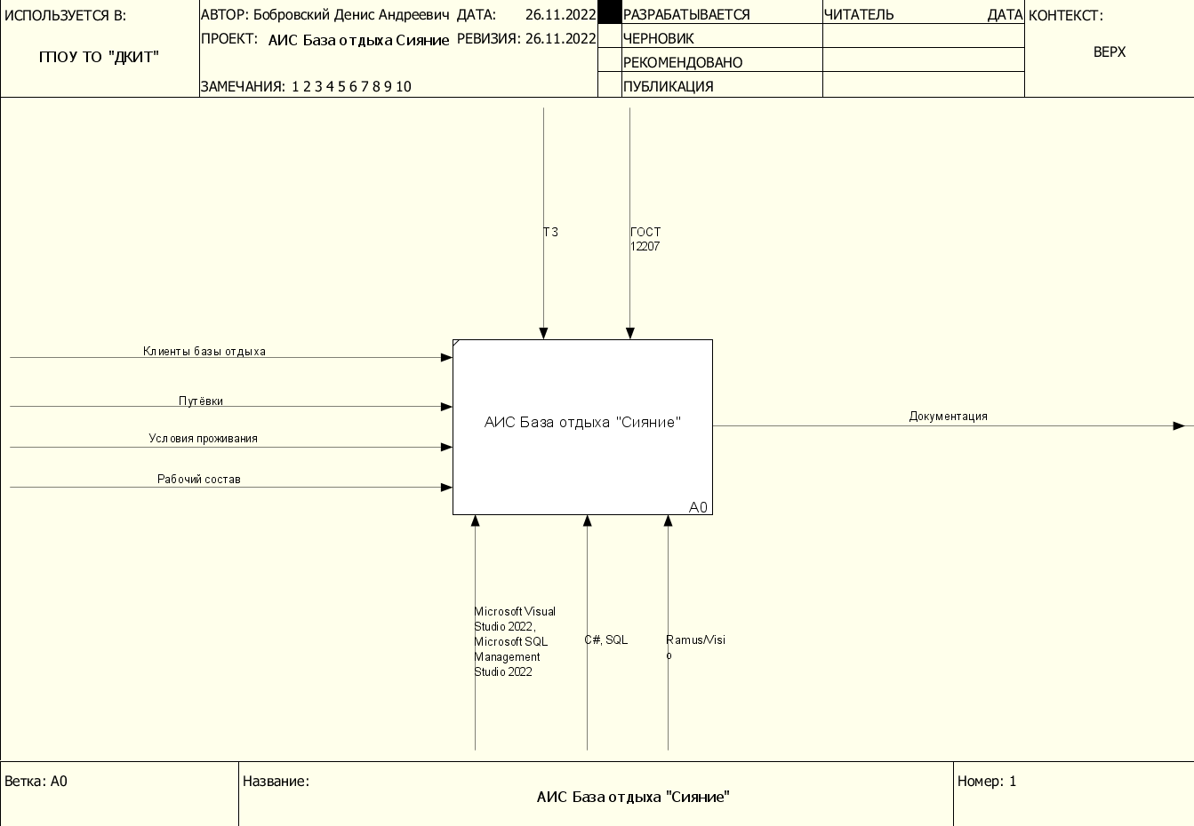

Рисунок 2.1 - Модель IDEF0

IDEF1 — это методология моделирования информационных потоков внутри системы, позволяющая отображать и анализировать их структуру и взаимосвязи []. Одна из основных ценностей и причин стремительного развития информационных технологий — это высочайший темп наращивания человечеством информации. Именно поэтому сразу после IDEF0, где изложена суть функций системы, идёт IDEF1: для последующего анализа и реализации любой системы необходимо чётко и точно определить все данные, которые в ней будут использоваться, и каждый шаг, в котором та или информация будет участвовать для вычисления новой.

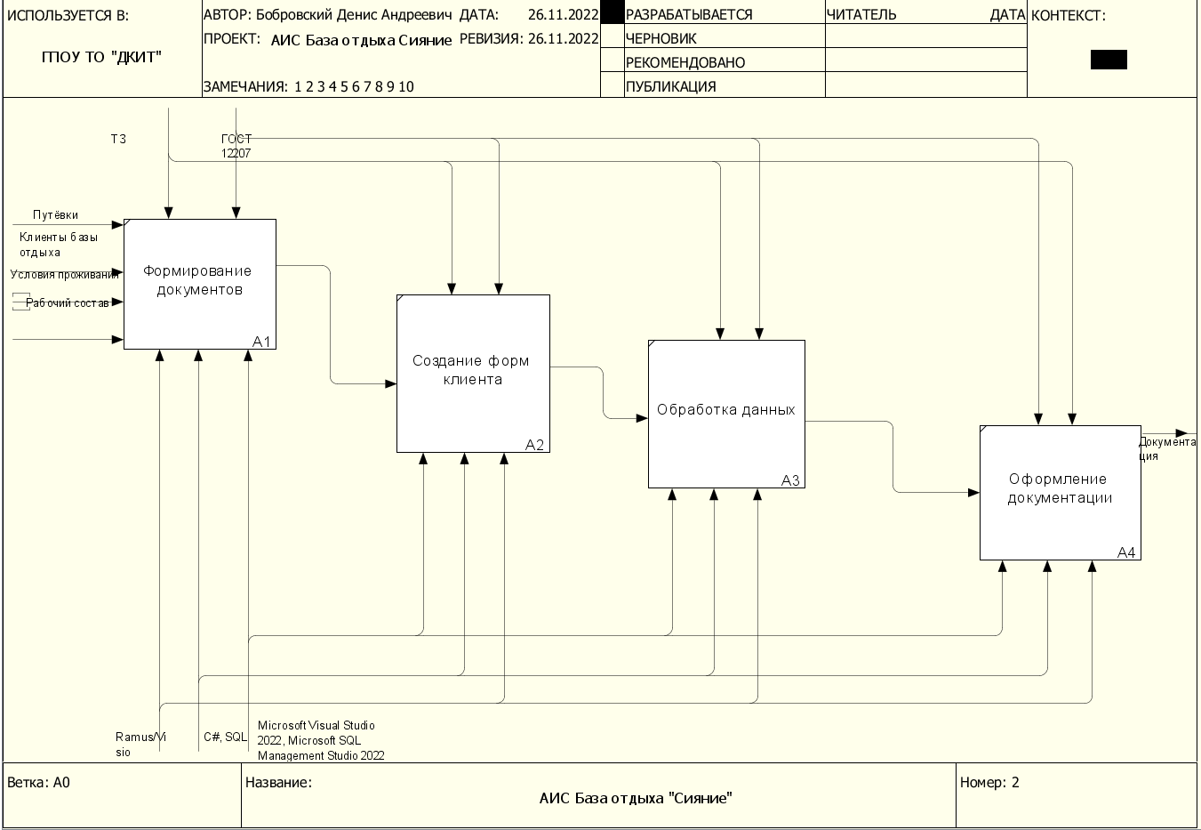

Рисунок 2.2 - Модель IDEF1

ER - диаграмма отношений сущностей (ERD) — это визуальное представление базы данных, которое показывает, как связаны элементы внутри []. Диаграмма ER состоит из двух типов объектов — сущностей и отношений. Сущность в этом контексте — это компонент данных из набора данных, отображаемый в виде фигуры на холсте. Отношения между сущностями представлены в виде строк.

2.2 Этап эскизного проектирования

Эскизный проект – это комплект документов, схем и чертежей, на АИС, разрабатываемых на этапе эскизного проектирования, утвержденный в установленном порядке, содержащий предварительные общесистемные решения по выбранному на этапе концептуального проектирования варианту АИС и отдельным видам ее обеспечения и достаточный для разработки технического проекта []. Это упрощенный вид проектного решения, объясняющий его замысел и позволяющий составить представление о дальнейших работах.

Прототип — это ранний образец, модель или выпуск продукта, созданный для тестирования концепции или процесса [].  Используется для оценки нового проекта с целью повышения точности системными аналитиками и пользователями.

Этапы прототипирования:

* постановка цели;
* проведение исследования;
* формулирование гипотез;
* создание прототипа;
* тестирование;
* доработка;

Описав этапы проектирования, необходимо перейти к созданию прототипа.

button

menu

content

(text, img)

Рисунок 2.4 – Экран запуска ПО

Text

Log

Pass

button 1

button 2

button 3

Рисунок 2.5 – Меню авторизации

Дизайн-макет — это идеи по художественному и техническому оформлению рекламной информации, представленные в графическом виде.

Воспользовавшись заготовками макетов из этого раздела, можно собрать оригинал-макет - документ, изготовленный на основании утвержденного дизайн-макета в соответствии с технологическими и маркетинговыми требованиями Вашей компании.

3 Реализация

3.1 Технико-экономические показатели

В состав основных технико–экономических показателей входят:

1. Затраты на программное обеспечение и аппаратное обеспечение;
2. Затраты на услуги и персонал;
3. Расчёт годовой прибыли.

Расчёт затрат на требуемое в процессе разработки ПП для автоматизации магазина одежды программное обеспечение представлен в таблице 3.1.

Таблица 3.1 – Затраты на ПО

|  |  |  |
| --- | --- | --- |
| Номер | Наименование | Цена |
| 1 | ПК с процессором Celeron 2,0 ГГц, RAM 1024MB | 40 000 ₽ |
| 2 | Видео адаптер VGA с разрешением экрана минимум 800x600 | 0 ₽ |
| 3 | Платформа Microsoft .NET Framework 3.0 и выше | 0 ₽ |

Далее следует рассчитать затраты на аппаратное обеспечение (таблица 3.2)

Таблица 3.2 – Затраты на аппаратное обеспечение

|  |  |  |
| --- | --- | --- |
| Номер | Наименование | Цена |
| 1 | Компьютер | 40 000 ₽ |
| 2 | ИБП (650 Вт/ч) | 2 200 ₽ |
| 3 | Компьютерная мышь USB | 2 000 ₽ |
| 4 | Коврик для мыши | 1 000 ₽ |
| 5 | Клавиатура USB | 2 000 ₽ |
| 6 | Принтер со сканером | 25 000 ₽ |
| 7 | Монитор | 14 000 ₽ |

Проведем расчет затрат на услуги (написание кода, работа программиста), персонал (в лице программиста, ведущего сопровождение ПО на этапе внедрения) (таблица 3.3).

Таблица 3.3 – Затраты на персонал, услуги

|  |  |  |
| --- | --- | --- |
| Номер | Наименование | Цена |
| Услуги | | |
| 1 | Разработка ПО | 65000 ₽ |
| Персонал | | |
| 1 | З/П | 20 000 ₽ |

Произведя все вычисления, связанные с затратами на разработку получена сумма в размере 211 200 рублей.

Помимо затрат, главным составляющим процесса разработки ПО является расчет годовой прибыли, а соответственно и сроки окупаемости программного продукта.

Расчет годовой прибыли следует выполнить по кварталам, с расчетом Дохода, Расхода и Прибыли (таблица 3.4). Для расчета Дохода требуется рассмотреть количество проданного ПО за каждый квартал и стоимость разработанного ПО за единицу, в данном случае 30 000 рублей по формуле:

Доход = Количество, проданного ПО * стоимость за единицу (3.1)

К расходам следует отнести заработную плату разработчику в количестве 20 000 рублей в месяц, соответственно 60 000 рублей поквартально.

С экономической точки зрения Прибыль – это разность между доходами и расходами, таким образом в таблице 3.4 в строке «Прибыль» выполнен расчёт.

Таблица 3.4 – Годовая прибыль

|  |  |  |  |  |  |
| --- | --- | --- | --- | --- | --- |
| Расчет годовой прибыли | | | | | |
|  | Квартал 1 | Квартал 2 | Квартал 3 | Квартал 4 | Год |
| Кол-во проданного ПО | 6 шт | 8 шт | 3 шт | 12 шт | 29 шт |
| Доход | 180 000 ₽ | 240 000 ₽ | 90 000 ₽ | 360 000 ₽ | 870 000 ₽ |
| Расход | 60 000 ₽ | 60 000 ₽ | 60 000 ₽ | 60 000 ₽ | 240 000 ₽ |
| Прибыль | 120 000 ₽ | 180 000 ₽ | 30 000 ₽ | 30 000 ₽ | 630 000 ₽ |

Срок окупаемости – ключевой фактор в оценке реализации и внедрения программного продукта. Заказчику важно определить, сколько времени потребуется на то, чтобы «выйти в плюс». Для определения срока окупаемости используется формула (3.2):

РР = K0 / ПЧгс  (3.2)

РР – срок окупаемости, выраженный в годах;

K0 – сумма вложенных средств;

ПЧгс – чистая годовая прибыль.

РР = 211 200 / 630 000 = 0,34 (3.3)

Таким образом срок окупаемости составляет 4 месяца, что говорит о прибыльности и рентабельности созданного программного продукта.

##### 3.2 Схема данных

На рисунке 1 приведены сведения о разработке отношений, необходимых для реализации базы данных, при помощи ER - диаграмм.

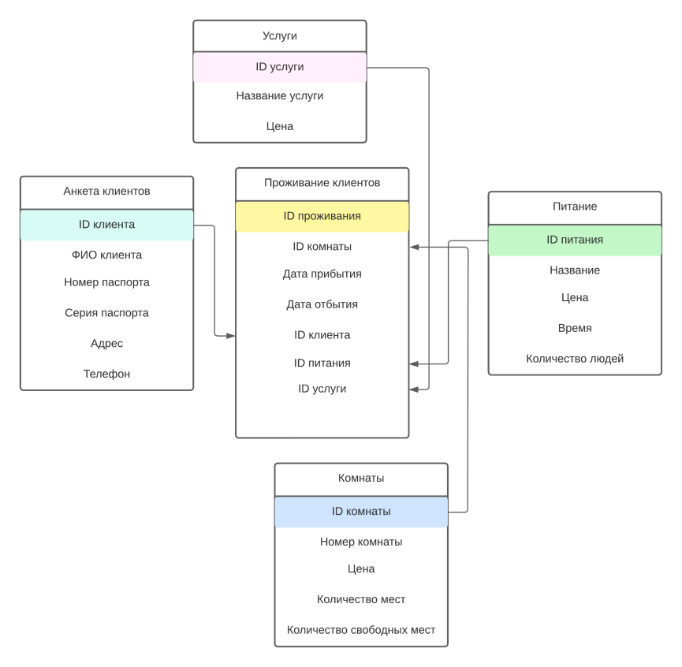

Рисунок 1 Схема данных

##### 3.3 Разработка структуры базы данных

Исходя из ER-диаграмм предметной области (см. рис. 1) и общих соображений по эффективной организации систем следует, что нужно создать следующие сущности:

Сущность «Проживание клиентов» имеет следующие связи: один к одному «Услуги», один к одному с сущностью «Питание», один к о одному с сущностью «Комнаты», один к одному с сущностью «Анкета клиентов».

3.4 Разработка программы

Разработка настоящего программного продукта будет производиться в Visual Studio 2022 на платформе WPF.

Windows Presentation Foundation — это платформа пользовательского интерфейса для создания клиентских приложений для настольных систем. Платформа разработки WPF поддерживает широкий набор компонентов для разработки приложений, включая модель приложения, ресурсы, элементы управления, графику, макет, привязки данных, документы и безопасность.

Программа имеет следующие окна и страницы:

На рисунке 2 приведена страница «Авторизация». Пользователю программы необходимо ввести данные логина и пароля, необходимые для входа в систему.

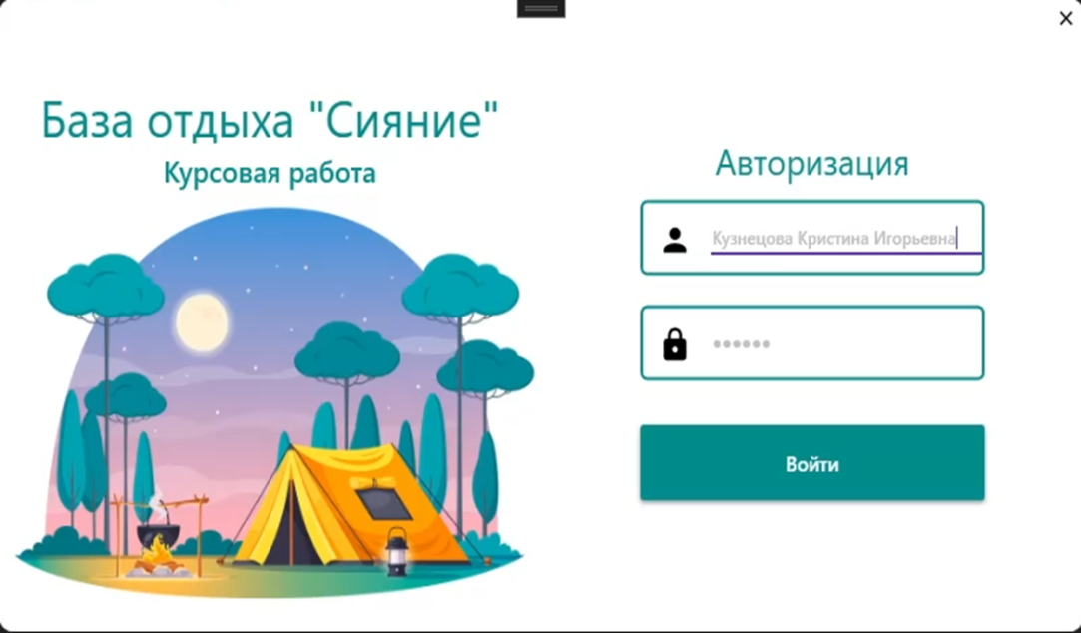

Рисунок 2 Страница «Авторизация»

На рисунке 3 приведено главное окно программы. Оно имеет главное меню, которое содержит в себе переходы на страницы «Анкеты клиентов», «Питание», «Проживание клиентов», «Комнаты», «Услуги».



Рисунок 3 «Главное окно»

На рисунке 4 приведена страница «Анкеты клиентов», которая выводит данные о клиентах.

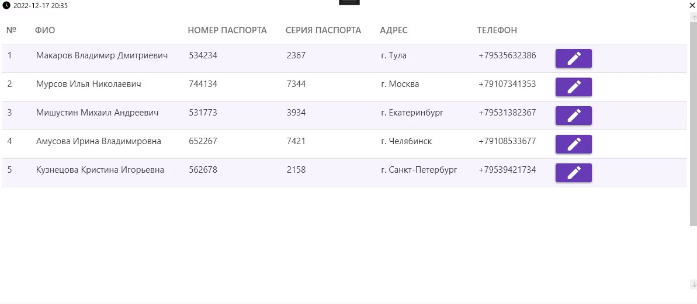

Рисунок 4 «Анкеты клиентов»

На рисунке 5 приведена страница «Питание», которая выводит данные о предоставляемом питании.

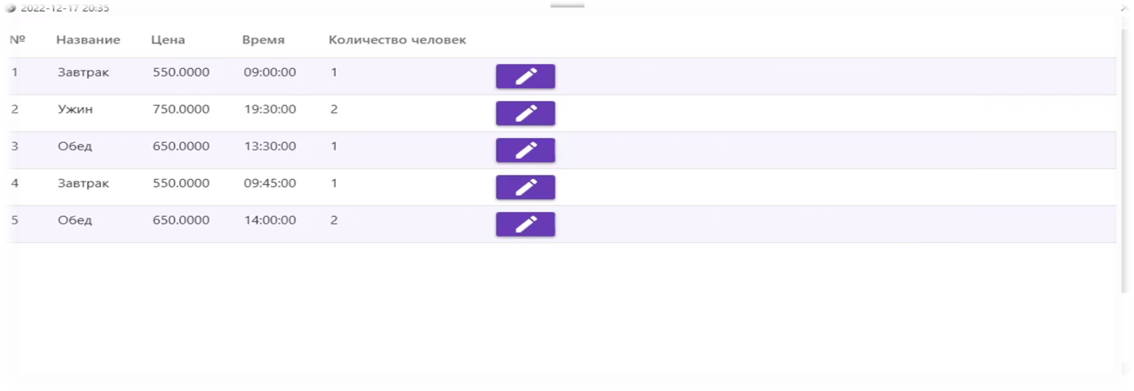

Рисунок 5 Страница «Питание»

На рисунке 6 приведена страница «Проживание клиентов», которая выводит данные о проживание клиентов.

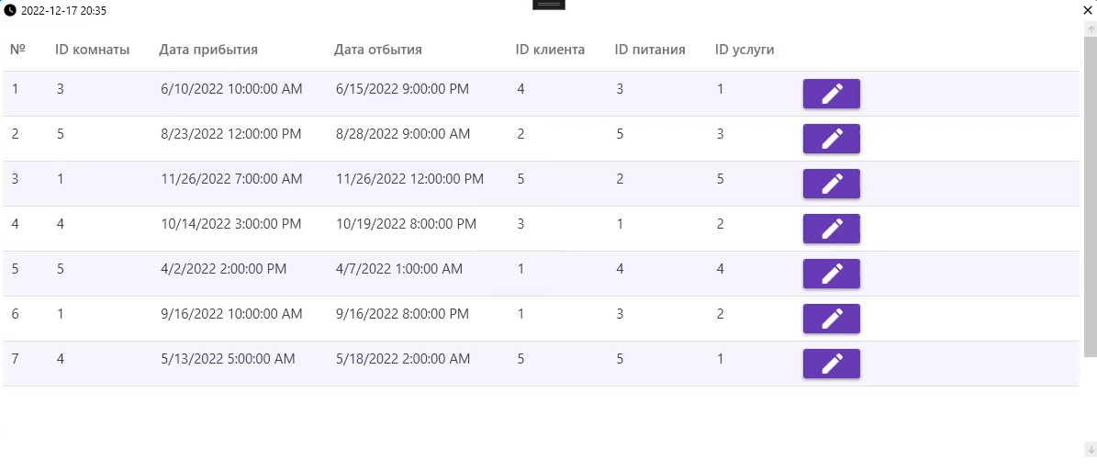Рисунок 6 Страница «Проживание клиентов»

На рисунке 7 приведена страница «Комнаты», которая выводит данные о комнатах.

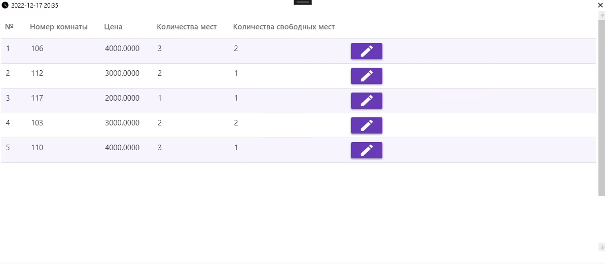

Рисунок 7 Страница «Комнаты»

На рисунках 4-7 выведены данные из таблиц БД «База отдыха». С помощью кнопок на этих страницах пользователь имеет возможность обновлять, удалять и добавлять данные из БД.

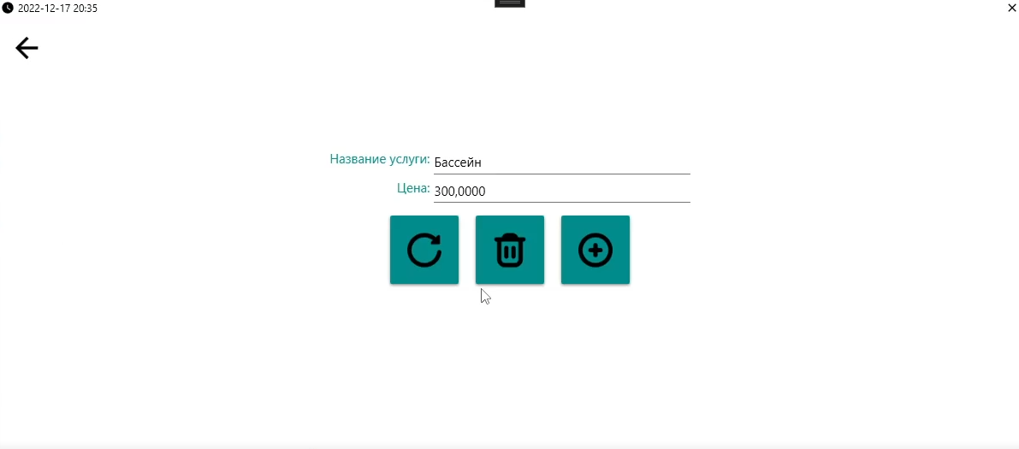

Рисунок 8 Страница «Информация»

Заключение

В результате выполненной работы был разработан программный продукт, исправно выполняющий свои функции и предоставляющий полезную информацию базы отдыха. В качестве перспектив его дальнейшего развития можно назвать доработку интерфейса, улучшение навигации, расширение функционала и усовершенствование.

##### Разработанная информационная система соответствует техническому заданию. Модель данных и модель процессов позволили наиболее точно и верно описать, и раскрыть требования технического задания.

##### Данная работа показала, как правильно подходить к разработке информационной системы, что необходимо и важно знать перед началом проектирования, какие методы и методологии нужно использовать.

Проделанную работу можно считать ценным опытом практического применения теоретических знаний о разработке программных решений, полученных в процессе обучения, а результирующий программный продукт является рабочим прототипом для пользования широким кругом лиц.

Таким образом, цель курсовой работы достигнута, поставленные задачи решены.

СПИСОК ИСПОЛЬЗОВАННЫХ ИСТОЧНИКОВ

1. Зыков, С. В. Программирование. Объектно-ориентированный подход: учебник и практикум для академического бакалавриата / С. В. Зыков. — М.: Издательство Юрайт, 2019. — 155 с.
2. Кудрина, Е. В. Основы алгоритмизации и программирования на языке c#: учеб. пособие для СПО / Е. В. Кудрина, М. В. Огнева. — М.: Издательство Юрайт, 2019. — 322 с.
3. Макки, Алекс Введение в .NET 4.0 и Visual Studio 2010 для профессионалов / Алекс Макки. - М.: Вильямс, 2016. - 416 c.
4. Тамре Л. Введение в тестирование программного обеспечения, 2019.
5. Трофимов, В. В. Основы алгоритмизации и программирования: учебник для СПО / В. В. Трофимов, Т. А. Павловская; под ред. В. В. Трофимова. — М.: Издательство Юрайт, 2019. — 137 с.
6. Федоров, Д. Ю. Программирование на языке высокого уровня python: учеб. пособие для СПО / Д. Ю. Федоров. — М.: Издательство Юрайт, 2019. — 126 с.
7. Черткова, Е. А. Статистика. Автоматизация обработки информации: учеб. пособие для вузов / Е. А. Черткова; под общ. ред. Е. А. Чертковой. — 2-е изд., испр. и доп. — М.: Издательство Юрайт, 2017. — 195 с.